- Željezni metar (α_{Fe}= 1.2·10⁻⁵K⁻¹) ima duljinu 50m na temperamri 20 °C (na toj ternperaturi je baždaren),
  - Kolika je njegova duljina na 35°C?
  - Mjereći udaljenost između dviju točaka kada je temperatura 35°C stalno dobivamo rezultat 35,794 m - Kolika je prava vrijednost te udaljenosti?
R:
a.)
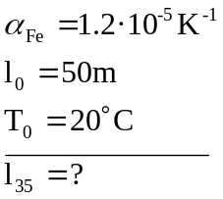

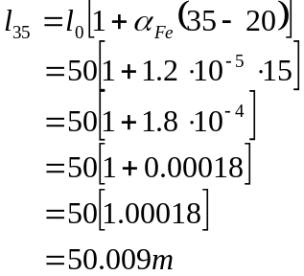

b.)
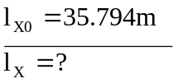
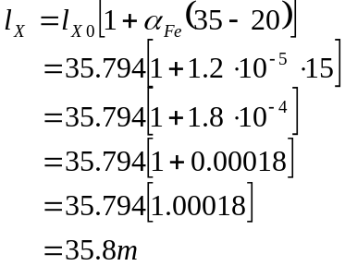
- Staklena posuda volumena 2000 cm³ napunjena je do vrha alkoholom na tempermuri 0°C. Koji će se volumen alkohola preliti iz čaše ako nju i alkohol zagrijemo na 50°C? (Koeficijent volumnog rastezanja alkohola je 1.135·10⁻³K⁻¹, a stakla 2.4·10⁻⁵K⁻¹).

R:
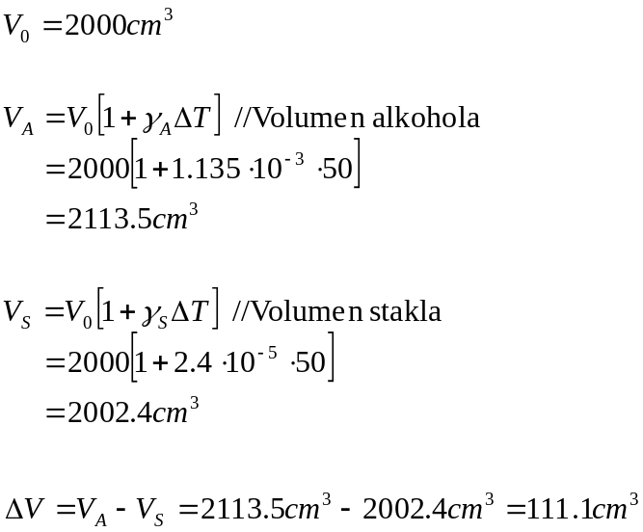
- Mjehurići zraka volumena 1cm³ nalazi se na dubini 10m. Temperatura vode na toj dubini je 4°C. Koliki će biti volumen mjehurića pri površini vode ako je tamo temperatura 23 °C? Atmosferski tlak je 10⁵ Pa, a gustoća vode 10³ kg/m³ . (g ≈ 10 m/s²)

Uputa -Vanjski tlak je jednak tlaku u mjehuriću, znaći na površini jednak je atmosferskom, a na nekoj dubini jednak je hidrostatskom

R:
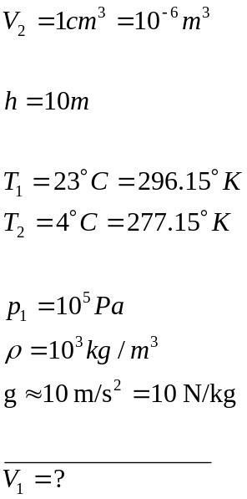
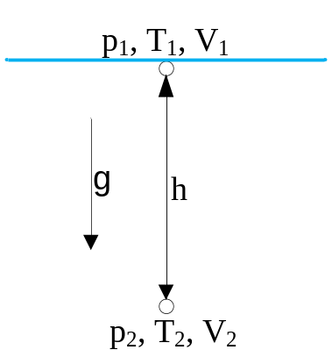

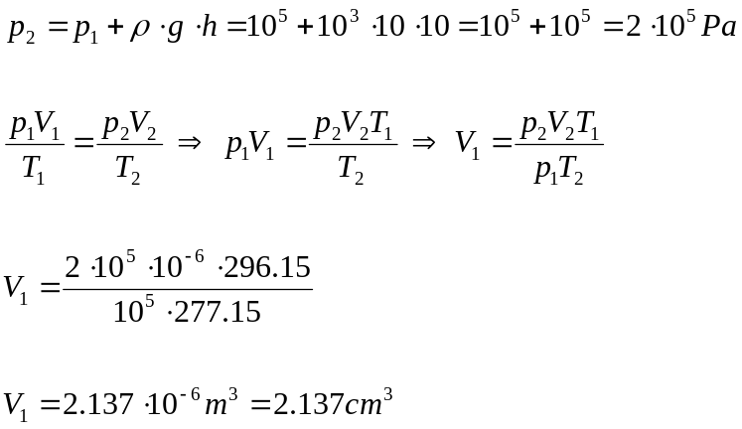
- U posudi s pokretnim klipom površine 100cm² koji može kliziti bez trenja nalazi se plin temperature 27°C volumena 0.3 l (crtež). Za koliko će se pomaknuti klip ako plin izohorno zagrijemo na 127°C?

uputa, tlak unutar klipa jednak je atmosferskom

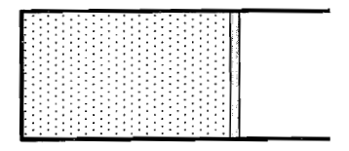

R:

